2026年高考山东卷化学高考真题
一、单选题
1．我国先民善用变化之理于劳作。文献所述下列生产中，不涉及氧化还原反应的是
A．晒海盐：“海水……日照风吹，成卤……成盐”
B．制烟墨：“烧桐油……烟凝……和胶为墨”
C．酿米醋：“米曲……得酒，复酿为醋”
D．烧钧瓷：“入窑一色，出窑万彩”
2．下列化学品在生产生活中使用不当的是
A．为吸附装修可能产生的甲醛等有害物质，在房屋中放置活性炭
B．为减少“白色污染”，用聚乳酸替代聚乙烯制作食品包装袋
C．为避免葡萄酒中某些成分被氧化，向其中添加适量SO₂
D．为防止火腿变质，腌制时使用大量NaNO₂
3．下列做法违反化学实验室安全要求的是
A．活泼金属着火时选用灭火毯盖灭
B．精密仪器起火时选用CO₂灭火器扑灭
C．眼中溅入少量强碱溶液，立即用1%硼酸溶液冲洗
D．眼中溅入少量强酸溶液，立即用大量水冲洗，再用1%NaHCO₃溶液冲洗
4．某溶液含有Ag⁺、Ba²⁺、Cu²⁺、Fe³⁺中的一种或几种，下列说法错误的是
A．取少量该溶液并滴加NaCl溶液，若出现白色沉淀，则溶液中含有Ag⁺
B．取少量该溶液并滴加H₂SO₄溶液，若出现白色沉淀，则溶液中含有Ba²⁺
C．取少量该溶液并滴加KSCN溶液，若溶液显红色，则溶液中含有Fe³⁺
D．若四种阳离子均存在，可依次使用NaCl溶液、Na₂SO₄溶液、浓氨水进行分离
5．准确称取1.0600gNa₂CO₃，基准物质配制0.0500mol·L⁻¹Na₂CO₃溶液，下列仪器必须使用的是
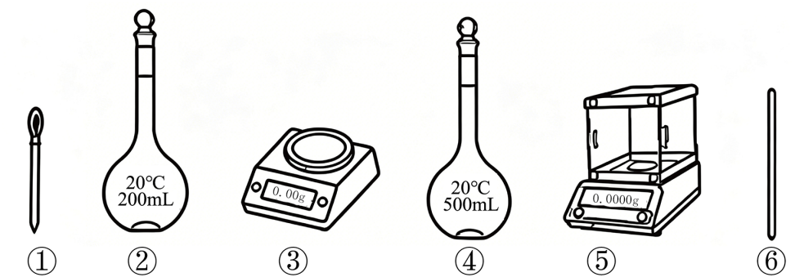
A．①②③ B．①②⑤⑥ C．①③④⑥ D．④⑤⑥
6．实验室制备溴苯时，下列步骤中所选试剂及装置正确的是（加热及夹持装置略）
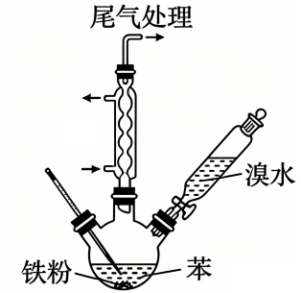 | 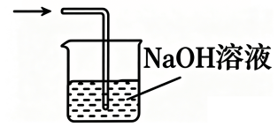 | 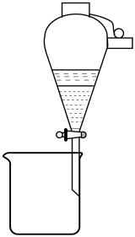 | 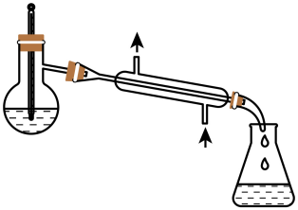
A．溴苯合成 | B．尾气处理 | C． 洗涤分液 | D．蒸馏提纯
7．下列分子空间构型相同的一组是
A．CO₂、CS₂ B．BF₃、NF₃ C．HCN、HClO D．SO₃、PCl₃
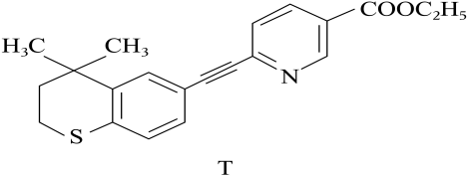
8．药物他扎罗汀（T）的结构简式如图所示，下列关于T的说法正确的是
A．存在顺反异构
B．共直线的C原子最多有6个
C．分子中电负性最小的元素是C
D．红外光谱中出现$\text{C≡C}$、$\text{C=O}$和$\text{C−O}$的吸收峰
9．1-环己基乙胺（X）溶于酸形成铵盐阳离子（Y），Y与18-冠-6作用形成超分子阳离子（Z），下列说法错误的是
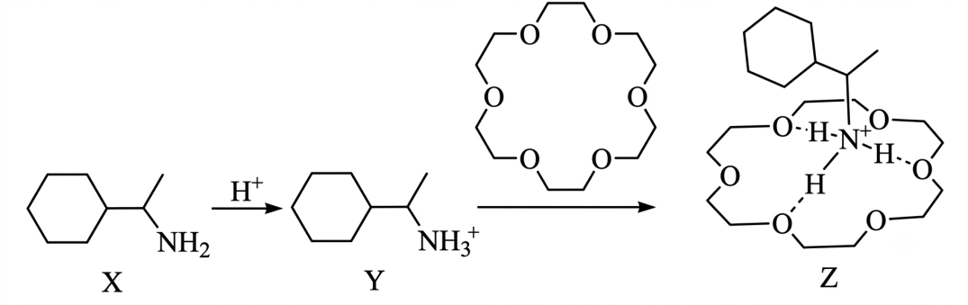
A．X→Y，键角$\text{∠H−N−H}$增大
B．18-冠-6中C、O原子采取的轨道杂化方式相同
C．Z含手性碳原子
D．Z中存在共价键、离子键和氢键
10．研究甲、乙两种催化剂对下列反应的催化作用及产物选择性的影响。
反应Ⅰ：${\text{CO}}_{\text{2}}\text{(g)+4}{\text{H}}_{\text{2}}\text{(g)⇌}{\text{CH}}_{\text{4}}\text{(g)+2}{\text{H}}_{\text{2}}\text{O(g)}$ $\text{Δ}{\text{H}}_{\text{1}}$
反应Ⅱ：${\text{CO}}_{\text{2}}\text{(g)+}{\text{H}}_{\text{2}}\text{(g)⇌CO(g)+}{\text{H}}_{\text{2}}\text{O(g)}$ $\text{Δ}{\text{H}}_{\text{2}}$
恒压条件下，${\text{CO}}_{\text{2}}$，${\text{H}}_{\text{2}}$，${\text{N}}_{\text{2}}$按体积比$\text{1∶4∶5}$投料，分别使用甲或乙作催化剂，在$\text{200°C}$下反应固定时间后测定${\text{CO}}_{\text{2}}$的实验转化率；不改变其他条件，每间隔$\text{50°C}$重复上述实验。${\text{CO}}_{\text{2}}$的实验转化率和理论平衡转化率随温度的变化如图所示。已知：甲催化时，${\text{CH}}_{\text{4}}$选择性在$\text{400°C}$为$\text{100\%}$；甲、乙分别催化时，$\text{CO}$选择性在$\text{750°C}$均达$\text{100\%}$。下列说法正确的是
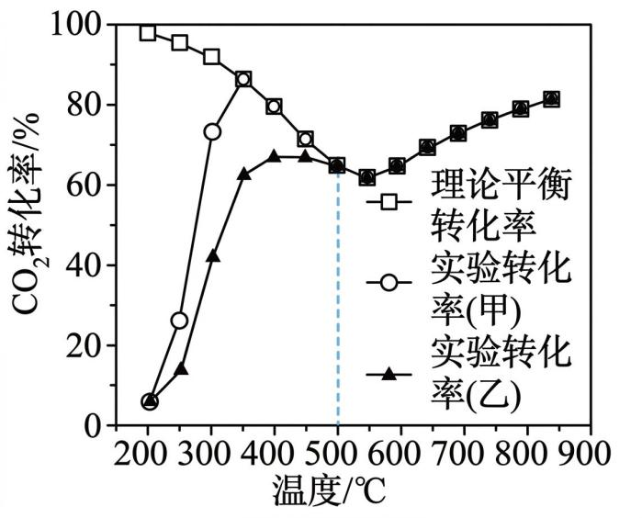
A．$\text{Δ}{\text{H}}_{\text{1}}\text{>0}$，$\text{Δ}{\text{H}}_{\text{2}}\text{<0}$
B．$\text{200\sim 400°C}$范围内，使用甲催化时，${\text{CH}}_{\text{4}}$选择性随温度升高而增大
C．$\text{500\sim 800°C}$范围内，相同温度下，无论使用甲还是乙催化，产物选择性相同
D．其他条件不变，仅减小${\text{N}}_{\text{2}}$投料量，$\text{CO}$选择性达$\text{100\%}$时的温度仍为$\text{750°C}$
11．对下列事实解释正确的是
 | 事实 | 解释
A | 熔融条件下，金属$\text{Na}$与$\text{KCl}$反应可制备金属$\text{K}$ | 金属活泼性：$\text{Na>K}$
B | 热稳定性：${\text{CH}}_{\text{4}}\text{>}{\text{SiH}}_{\text{4}}$ | 键能：$\text{C−H>Si−H}$
C | 相同条件下，苯酚与溴水反应，而甲苯不与溴水反应 | 对苯环活化作用：$\text{−OH>−}{\text{CH}}_{\text{3}}$
D | 常温下，相同浓度溶液的$\text{pH}$：${\text{CH}}_{\text{3}}{\text{COONH}}_{\text{4}}\text{>}{\text{NH}}_{\text{4}}\text{Cl}$ | ${\text{NH}}_{\text{4}}^{\text{+}}$水解程度：${\text{CH}}_{\text{3}}{\text{COONH}}_{\text{4}}\text{<}{\text{NH}}_{\text{4}}\text{Cl}$

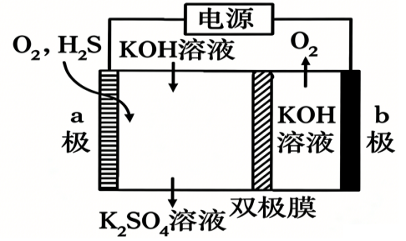
12．利用电还原${\text{O}}_{\text{2}}$产生的${\text{H}}_{\text{2}}{\text{O}}_{\text{2}}$氧化石油化工副产物${\text{H}}_{\text{2}}\text{S}$制备${\text{K}}_{\text{2}}\text{S}{\text{O}}_{\text{4}}$，装置如图所示。电解过程中，双极膜中${\text{H}}_{\text{2}}\text{O}$解离的${\text{H}}^{\text{+}}$和${\text{OH}}^{\text{-}}$在电场作用下向两极迁移。下列说法错误的是
A．$\text{b}$极反应式为${\text{4OH}}^{\text{-}}{\text{-4e}}^{\text{-}}{\text{=2H}}_{\text{2}}{\text{O+O}}_{\text{2}}\text{↑}$
B．双极膜中${\text{H}}_{\text{2}}\text{O}$解离的${\text{H}}^{\text{+}}$向$\text{a}$极方向迁移
C．电解一段时间后，电极反应消耗与生成${\text{O}}_{\text{2}}$的质量相等
D．理论上，生成${\text{1 mol K}}_{\text{2}}{\text{SO}}_{\text{4}}$时，$\text{a}$极上消耗${\text{2 mol O}}_{\text{2}}$

13．药物盐酸茚洛秦（Q）的合成路线如下，下列说法正确的是
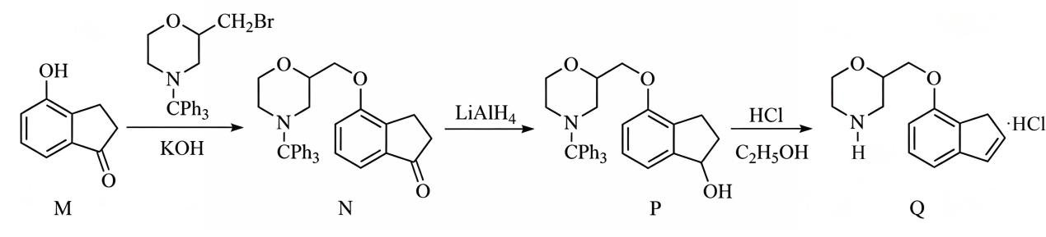
A．M→N为取代反应
B．N比P更易被氧化
C．M、P均可与Na₂CO₃溶液反应
D．已知Q被酸性KMnO₄溶液氧化时有CO₂生成，则另一产物为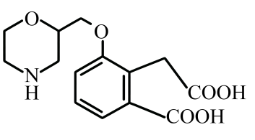

14．利用铁基、钙基物质的化学循环（$\text{FeO}$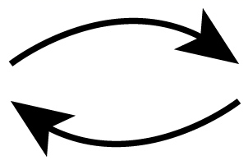$\text{Fe}$，${\text{CaCO}}_{\text{3}}$$\text{CaO}$）可从高炉煤气中分离出${\text{N}}_{\text{2}}$，并获得高价值的$\text{CO}$/${\text{CO}}_{\text{2}}$混合气。循环过程如图所示，下列说法正确的是
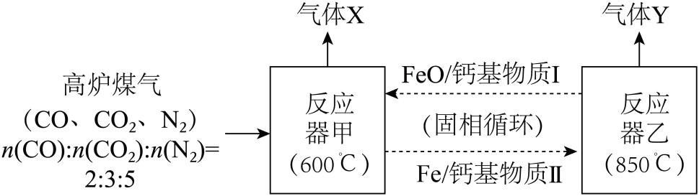
A．钙基物质Ⅰ为$\text{CaO}$
B．气体$\text{X}$为${\text{CO}}/{{\text{CO}}_{\text{2}}}$混合气
C．铁基、钙基物质的理论投料比为$\text{2∶5}$（以物质的量计）
D．获得的混合气中，$\text{CO}$与${\text{CO}}_{\text{2}}$物质的量之比$\frac{\text{n}\text{(CO)}}{\text{n}\text{(}{\text{CO}}_{\text{2}}\text{)}}\text{>}\frac{\text{2}}{\text{3}}$

15．$\text{25°C}$下，向初始浓度一定的${\text{NH}}_{\text{4}}\text{Cl}$溶液中加入${\text{CaCO}}_{\text{3}}\text{(s)}$，通过加入${\text{HNO}}_{\text{3}}$或$\text{NaOH}$调节$\text{pH}$[${\text{CaCO}}_{\text{3}}\text{(s)}$始终存在，忽略溶液体积变化]。某组分平衡浓度的对数值$\text{lg[}\text{c}\text{(X)/mol⋅}{\text{L}}^{\text{−1}}\text{]}$随$\text{pH}$的变化如图所示（$\text{X}$表示${\text{NH}}_{\text{4}}^{\text{+}}$，${\text{NH}}_{\text{3}}$，${\text{Ca}}^{\text{2+}}$，${\text{HCO}}_{\text{3}}^{\text{−}}$）。下列说法错误的是
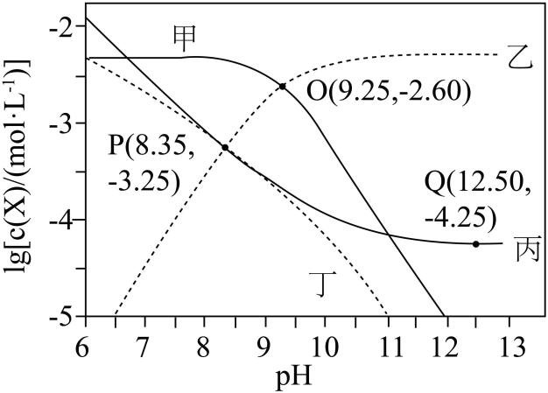
A．丁线所示物种为${\text{HCO}}_{\text{3}}^{\text{−}}$ B．调节$\text{pH=7.00}$时，需加入$\text{NaOH}$
C．$\text{P}$点$\frac{\text{c}\text{(}{\text{NH}}_{\text{4}}^{\text{+}}\text{)}}{\text{c}\text{(}{\text{Ca}}^{\text{2+}}\text{)}}\text{=}{\text{10}}^{\text{0.90}}$ D．$\text{Q}$点：$\frac{\text{c}\text{(}{\text{CO}}_{\text{3}}^{\text{2−}}\text{)}}{\text{c}\text{(}{\text{HCO}}_{\text{3}}^{\text{−}}\text{)}}\text{=}{\text{10}}^{\text{4.15}}$

五、解答题
16．${\text{CuSiF}}_{\text{6}}$与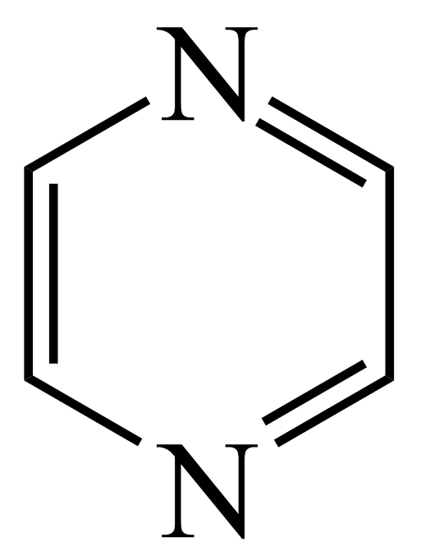（L）通过配位键形成多孔金属有机框架材料${\text{Cu}}_{\text{x}} {\text{L}}_{\text{y}}{\text{(}{\text{SiF}}_{\text{6}}\text{)}}_{\text{z}}$，其四方晶胞结构如图所示（晶胞参数$\text{a}\text{=}\text{b}\text{≠}\text{c}$，$\text{α}\text{=}\text{β}\text{=}\text{γ}\text{=90°}$，$\text{H}$原子略）。回答下列问题：
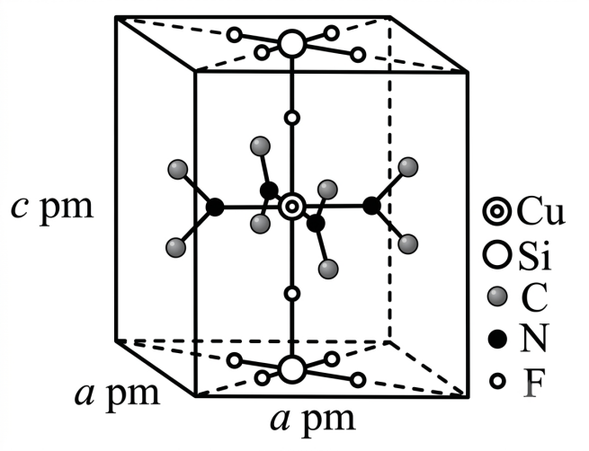
(1)基态Cu原子的电子排布式为_____________；C，N，O，F中第二电离能最大的是_________。
(2)为平面分子，其中N原子采取的轨道杂化方式为_________，该分子的孤电子对数为_________。
(3)${\text{Cu}}_{\text{x}} {\text{L}}_{\text{y}}{\text{(}{\text{SiF}}_{\text{6}}\text{)}}_{\text{z}}$中$\text{x}\text{∶}\text{y}\text{∶}\text{z}\text{=}$_________；其在室温下可选择性吸附${\text{CO}}_{\text{2}}$，但不吸附${\text{N}}_{\text{2}}$和${\text{O}}_{\text{2}}$。${\text{CO}}_{\text{2}}$分子被吸附在晶胞顶点，与框架结构中的F原子存在如图所示静电作用，晶体中与一个${\text{CO}}_{\text{2}}$分子产生该作用的F原子有___________个；${\text{Cu}}_{\text{x}} {\text{L}}_{\text{y}}{\text{(}{\text{SiF}}_{\text{6}}\text{)}}_{\text{z}}$不吸附${\text{N}}_{\text{2}}$和${\text{O}}_{\text{2}}$的原因是__________________________________________________________________________________________________________________________。
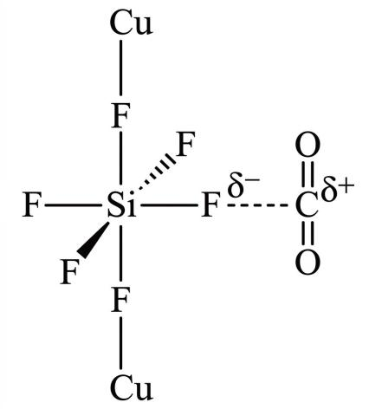
(4)若阿伏加德罗常数的值为${\text{N}}_{\text{A}}$，则${\text{1 cm}}^{\text{3}}$的${\text{Cu}}_{\text{x}} {\text{L}}_{\text{y}}{\text{(}{\text{SiF}}_{\text{6}}\text{)}}_{\text{z}}$对${\text{CO}}_{\text{2}}$的理论吸附量为____$\text{mol}$。

17．一种从铜阳极泥（主要含$\text{Au}$、${\text{Ag}}_{\text{2}}\text{Se}$、${\text{Cu}}_{\text{2}}\text{Se}$）中分离提取贵金属$\text{Au}$、$\text{Ag}$的工艺流程如下：
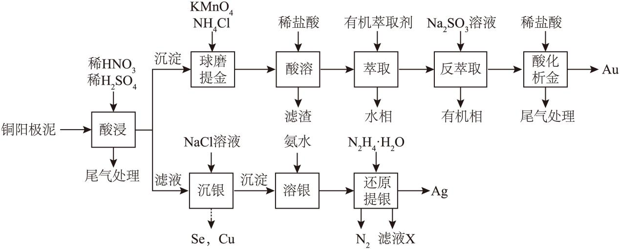
已知：“球磨提金”时，生成的高活性${\text{Cl}}_{\text{2}}$直接和$\text{Au}$反应生成${\text{AuCl}}_{\text{3}}$。
${\text{K}}_{\text{sp}}\text{(AgCl)=1.6×}{\text{10}}^{\text{−10}}$；${\text{Ag}}^{\text{+}}\text{+2}{\text{NH}}_{\text{3}}\text{⇌}{\left[\text{Ag}{\text{(}{\text{NH}}_{\text{3}}\text{)}}_{\text{2}}\right]}^{\text{+}}$ $\text{K}\text{=1.0×}{\text{10}}^{\text{7}}$。
回答下列问题：
(1)“酸浸”时，${\text{Cu}}_{\text{2}}\text{Se}$与稀${\text{HNO}}_{\text{3}}$反应生成二元弱酸${\text{H}}_{\text{2}}{\text{SeO}}_{\text{3}}$的离子方程式为_________________________________________。
(2)“球磨提金”时，生成${\text{Cl}}_{\text{2}}$的反应中作氧化剂的是__________（填化学式）。
(3)“酸溶”时，${\text{AuCl}}_{\text{3}}$转化为${\left[{\text{AuCl}}_{\text{4}}\right]}^{\text{-}}$；“反萃取”时加入${\text{Na}}_{\text{2}}{\text{SO}}_{\text{3}}$溶液后，水相中$\text{Au}$以${\left[{\text{AuSO}}_{\text{3}}\right]}^{\text{−}}$形式存在，${\text{Na}}_{\text{2}}{\text{SO}}_{\text{3}}$的两个作用是_______________________________________。“酸化析金”时，${\left[{\text{AuSO}}_{\text{3}}\right]}^{\text{−}}$发生自身氧化还原反应的离子方程式为_________________________________。
(4)“溶银”中，忽略溶液体积变化，若使$\text{0.010mol AgCl}$完全溶于$\text{1.0 L}$氨水，则反应后溶液中$\text{c}\text{(}{\text{NH}}_{\text{3}}\text{)≥}$_______$\text{mol⋅}{\text{L}}^{\text{-1}}$。
(5)“还原提银”所得滤液X经处理后的产品可导入“球磨提金”加以利用，则处理滤液X时加入的物质是___________（填化学式）。
18．一种药物中间体（H）的合成路线如下：
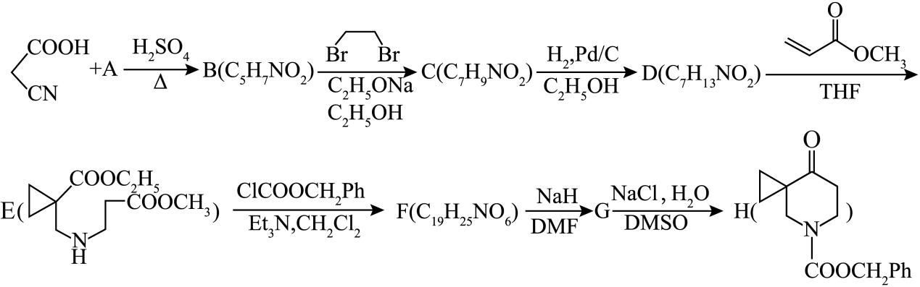
已知：
Ⅰ．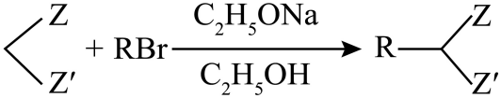 $\text{Z}$、$\text{Z}\text{'}$均为强吸电子基团
Ⅱ．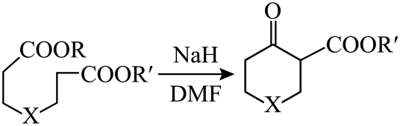 $\text{X}\text{=}\text{C}$、$\text{ZR}\text{''}$
回答下列问题：
(1)B结构简式为__________。
(2)C中含氧官能团名称为__________；C→D反应类型为__________。
(3)E→F化学方程式为_______________________________________。
(4)C的同分异构体中，同时满足下列条件的结构简式为_______________（写出一种即可）。
①遇FeCl₃溶液显色
②含-NH₂
③苯环上仅含1种化学环境的氢原子
(5)以庚二酸二甲酯和1,2-二溴乙烷为主要原料合成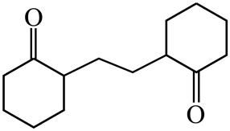。利用上述信息补全合成路线__________________________________________________________________。
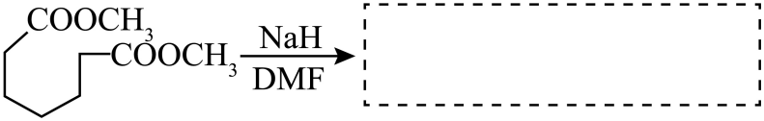
19．一元弱酸HCN无色剧毒，熔点为-13℃，沸点为26℃，常温下易溶于水。在通风橱中用NaCN制备少量液态HCN，装置如图所示（夹持装置略）。回答下列问题：
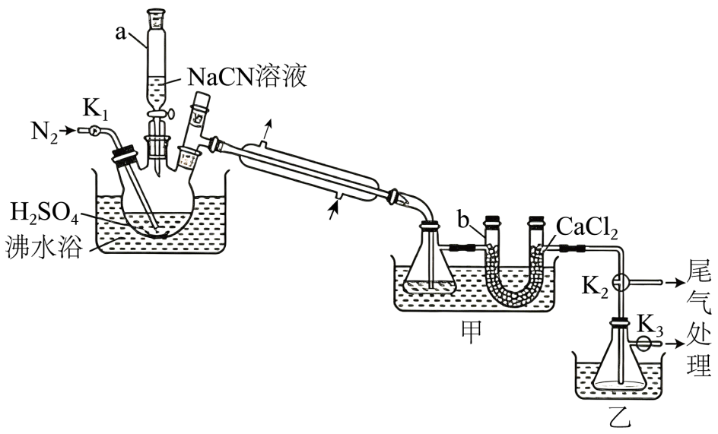
(1)仪器a的名称为__________；装置b的作用为__________。
(2)装置甲、乙选用的控温物质依次为__________（填标号）。
A．水（50℃） B．冰盐混合物（-10℃）
C．干冰—乙醇（-70℃） D．液氮（-196℃）
(3)HCN制备完成后需进行的部分操作如下，正确顺序为__________（填序号）。
①打开阀门K₁通N₂
②停止滴加NaCN溶液
③关闭阀门K₃并切换三通阀K₂至尾气处理
实验所用NaCN中常含有杂质甲酸钠（HCOONa），二者均具有较强还原性，测定HCOONa含量的实验步骤如下：
Ⅰ．准确称取$\text{m}\text{ g NaCN}$样品，配制$\text{250.00 mL}$溶液，移取$\text{25.00 mL}$该溶液至锥形瓶中，加适量$\text{NaOH}$溶液，边振摇边滴加${\text{AgNO}}_{\text{3}}$溶液至出现棕褐色沉淀（已知：$\text{AgCN}$、$\text{AgOH}$均为白色沉淀，$\text{AgOH}$极易转化为${\text{Ag}}_{\text{2}}\text{O}$棕褐色沉淀）。
Ⅱ．过滤并洗涤沉淀至洗涤液呈中性，收集滤液和洗涤液于锥形瓶中，加适量$\text{NaOH}$溶液及${\text{V}}_{\text{1}}\text{ mL}$浓度为${\text{c}}_{\text{1}}\text{ mol⋅ }{\text{L}}^{\text{−1}}$的过量${\text{KMnO}}_{\text{4}}$标准溶液，反应中${\text{MnO}}_{\text{4}}^{\text{-}}$转化为${\text{MnO}}_{\text{4}}^{\text{2−}}$。
Ⅲ．充分反应后，向锥形瓶中加入适量${\text{H}}_{\text{2}}{\text{SO}}_{\text{4}}$溶液及${\text{V}}_{\text{2}}\text{ mL}$浓度为${\text{c}}_{\text{2}}\text{ mol⋅}{\text{L}}^{\text{-1}}$的过量${\text{Fe}}^{\text{2+}}$标准溶液，反应结束后溶液中所有锰元素均以${\text{Mn}}^{\text{2+}}$形式存在。
Ⅳ．用${\text{c}}_{\text{1}}\text{ mol⋅ }{\text{L}}^{\text{−1}}$的${\text{KMnO}}_{\text{4}}$标准溶液滴定剩余的${\text{Fe}}^{\text{2+}}$，终点时消耗溶液体积为${\text{V}}_{\text{3}}\text{ mL}$。
(4)步骤Ⅰ中滴加${\text{AgNO}}_{\text{3}}$溶液时须选用棕色滴定管，原因是__________________；${\text{K}}_{\text{sp}}\text{(AgCN)}$________${\text{K}}_{\text{sp}}\text{(AgOH)}$（填“>”或“<”）；步骤Ⅱ中参与反应的氧化剂与还原剂物质的量之比为__________。
(5)测得样品中$\text{HCOONa}$的质量分数为__________（用代数式表示）；若步骤Ⅲ所用标准溶液中有少量${\text{Fe}}^{\text{2+}}$被空气中的${\text{O}}_{\text{2}}$氧化，则导致测定结果__________（填“偏大”“偏小”或“不变”）。
20．液相酯交换反应（如反应Ⅰ）是生产化工产品的重要途径，回答下列问题：
反应Ⅰ：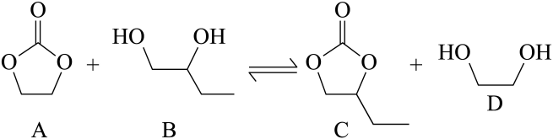$\text{Δ}{\text{H}}_{\text{1}}$
(1)B的系统命名为_____________。
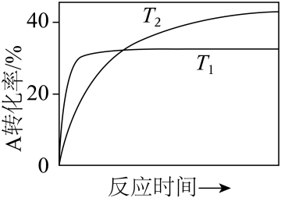
(2)初始投料只有A和B，且均为1mol，不同温度下A转化率随反应时间的变化如图所示，则$\text{Δ}{\text{H}}_{\text{1}}$________0（填“>”或“<”）；实验证明$\left|\text{Δ}{\text{H}}_{\text{1}}\right|$很小，从化学键变化角度分析，其原因为_______________________________。
已知${\text{T}}_{\text{1}}$温度下，反应达平衡时，C物质的量$\text{n}\text{(C)}$为$\frac{\text{1}}{\text{3}}\text{ mol}$，反应Ⅰ的平衡常数${\text{K}}_{\text{1}}\text{=}$__________。

(3)${\text{T}}_{\text{1}}$温度下，向上述液相平衡体系中加入一定量的${\text{CH}}_{\text{3}}\text{OH}$，发生如下反应：
反应Ⅱ：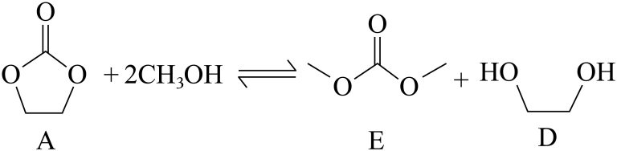$\text{Δ}{\text{H}}_{\text{2}}\text{<0}$
反应Ⅲ：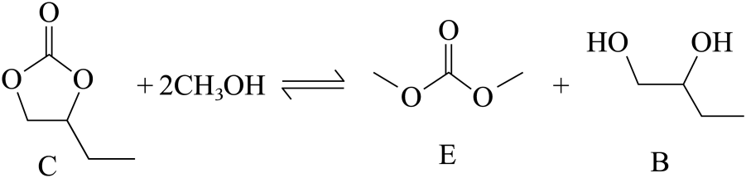$\text{Δ}{\text{H}}_{\text{3}}\text{<0}$
液相体系重新达平衡后，D物质的量$\text{n}\text{(D)}$为0.5mol，则A物质的量$\text{n}\text{(A)=}$__________mol，E物质的量$\text{n}\text{(E)=}$__________mol。
(4)将（3）中平衡体系记为①；同温下，向①加入一定量惰性溶剂，达新的平衡体系②；或不加入惰性溶剂，仅降低一定温度，达新的平衡体系③。相较于①，若②及③中C与A物质的量之比$\frac{\text{n}\text{(C)}}{\text{n}\text{(A)}}$均增大至同一数值，则三个平衡体系按$\text{n}\text{(E)}$由大到小的排序为__________（填编号），D与B物质的量之比$\frac{\text{n}\text{(D)}}{\text{n}\text{(B)}}$最小值对应的平衡体系为__________（填编号）。

《2026年高考山东卷化学高考真题》参考答案
题号 | 1 | 2 | 3 | 4 | 5 | 6 | 7 | 8 | 9 | 10
答案 | A | D | C | B | B | C | A | D | D | C
题号 | 11 | 12 | 13 | 14 | 15
答案 | BC | CD | A | AC | BD

1．A
【详解】A．海水经日照风吹蒸发水分，使氯化钠结晶得到盐，只发生物理蒸发结晶，没有元素化合价变化，不涉及氧化还原反应，A符合题意；B．烧桐油时，桐油（有机物）燃烧，C元素化合价发生变化，属于氧化还原反应，B不符合题意；C．淀粉先发酵生成乙醇，乙醇再被氧化为乙酸，有化合价变化，涉及氧化还原反应，C不符合题意；D．烧制过程中金属氧化物发生氧化还原反应，不同价态金属离子呈现不同颜色，涉及氧化还原反应，D不符合题意；
2．D
【详解】A．活性炭具有疏松多孔的结构，吸附性强，可吸附甲醛等装修产生的有害气体，使用合理，A正确；B．聚乳酸是可降解的高分子材料，聚乙烯难以降解易造成“白色污染”，用聚乳酸替代聚乙烯制作食品包装袋可减少白色污染，使用合理，B正确；C．${\text{SO}}_{\text{2}}$具有还原性，适量添加到葡萄酒中可以防止成分被氧化，同时起到杀菌作用，符合食品添加剂使用规范，使用合理，C正确；D．${\text{NaNO}}_{\text{2}}$（亚硝酸钠）有毒，是限量使用的食品添加剂，腌制火腿时大量使用会危害人体健康，使用不当，D错误；
3．C
【详解】A．活泼金属（Na、K等）能与水、${\text{CO}}_{\text{2}}$反应，着火时用灭火毯隔绝空气盖灭，符合安全规范，A不符合题意；B．${\text{CO}}_{\text{2}}$灭火器灭火后无残留，不会腐蚀精密仪器，适合仪器起火扑救，符合安全规范，B不符合题意；C．眼中溅入强碱，不能直接用硼酸溶液冲洗，正确操作是先立刻用大量流动清水持续冲洗眼睛15分钟以上，再用1%硼酸溶液中和；直接用酸液冲洗会因酸碱中和放热灼伤眼球，违反安全要求，C符合题意；D．眼中溅入少量强酸，先大量清水稀释，再用1%${\text{NaHCO}}_{\text{3}}$溶液中和，操作规范，D不符合题意；
4．B
【详解】A．${\text{Ag}}^{\text{+}}$与${\text{Cl}}^{\text{−}}$生成不溶于酸的白色$\text{AgCl}$沉淀，滴加$\text{NaCl}$产生白色沉淀，证明含${\text{Ag}}^{\text{+}}$，A正确；B．滴加${\text{H}}_{\text{2}}{\text{SO}}_{\text{4}}$出现白色沉淀，除了${\text{Ba}}^{\text{2+}}$与${\text{SO}}_{\text{4}}^{\text{2−}}$生成${\text{BaSO}}_{\text{4}}$白色沉淀外，${\text{Ag}}^{\text{+}}$与${\text{SO}}_{\text{4}}^{\text{2−}}$生成的${\text{Ag}}_{\text{2}}{\text{SO}}_{\text{4}}$微溶，浓度较高时也会形成白色沉淀，因此无法确定一定含${\text{Ba}}^{\text{2+}}$，B错误；C．${\text{Fe}}^{\text{3+}}$遇KSCN溶液生成血红色配合物，溶液变红可检验${\text{Fe}}^{\text{3+}}$，C正确；D．若四种阳离子均存在，加NaCl溶液，${\text{Ag}}^{\text{+}}$生成$\text{AgCl}$沉淀除去；加${\text{Na}}_{\text{2}}{\text{SO}}_{\text{4}}$溶液，${\text{Ba}}^{\text{2+}}$生成${\text{BaSO}}_{\text{4}}$沉淀除去；加浓氨水：${\text{Cu}}^{\text{2+}}$先沉淀后溶解生成${{\text{[Cu(NH}}_{\text{3}}{\text{)}}_{\text{4}}\text{]}}^{\text{2+}}$，${\text{Fe}}^{\text{3+}}$生成${\text{Fe(OH)}}_{\text{3}}$沉淀，从而达到分离的目的，D正确；
5．B
【详解】${\text{Na}}_{\text{2}}{\text{CO}}_{\text{3}}$摩尔质量$\text{M}\text{=106 g⋅}{\text{mol}}^{\text{−1}}$，$\text{n}\text{(}{\text{Na}}_{\text{2}}{\text{CO}}_{\text{3}}\text{)=}\frac{\text{m}}{\text{M}}\text{=}\frac{\text{1.0600 g}}{\text{106 g⋅}{\text{mol}}^{\text{−1}}}\text{=0.01000 mol}$，因此需配制溶液体积为$\text{V}\text{=}\frac{\text{n}}{\text{c}}\text{=}\frac{\text{0.01000 mol}}{\text{0.0500 mol⋅}{\text{L}}^{\text{−1}}}\text{=0.2000 L=200.0 mL}$，因此需选用200 mL容量瓶（②），不能用500 mL容量瓶（④）。定容时需用到胶头滴管（①），溶解操作、移液操作需用到玻璃棒（⑥），因需称量1.0600 g${\text{Na}}_{\text{2}}{\text{CO}}_{\text{3}}$，普通电子天平（③）精度不足，无法称取1.0600 g，需用到电子分析天平（⑤），因此确定必需仪器为①②⑤⑥，故选B。
6．C
【详解】A．制备溴苯需要液溴，不能用溴水；苯与溴水不发生取代反应，只有纯液溴在FeBr₃催化下才反应，A错误；B．尾气中含极易溶于NaOH溶液的HBr，导管直接插入液面下会发生倒吸，需要防倒吸装置（如倒扣漏斗），B错误；C．溴苯难溶于水，洗涤后可通过分液分离有机层和水层，使用分液漏斗分液，下层液体从下口放出，装置操作规范，C正确；
D．蒸馏装置的温度计水银球应位于蒸馏烧瓶支管口处，不能插入液面下，D错误；
7．A
【详解】A．CO₂的中心原子碳原子的价层电子对数为$\text{2+}\frac{\text{4−2×2}}{\text{2}}\text{=2}$，孤电子对数为0，分子空间构型为直线形；CS₂的中心原子碳原子的价层电子对数为$\text{2+}\frac{\text{4−2×2}}{\text{2}}\text{=2}$，孤电子对数为0，分子空间构型为直线型，二者空间构型相同，A符合题意；B．BF₃的中心原子硼原子的价层电子对数为$\text{3+}\frac{\text{3−1×3}}{\text{2}}\text{=3}$，孤电子对数为0，分子空间构型为平面三角形；NF₃的中心原子氮原子的价层电子对数为$\text{3+}\frac{\text{5−1×3}}{\text{2}}\text{=4}$，孤电子对数为1，分子空间构型为三角锥形，二者空间构型不同，B不符合题意；C．HCN的中心原子碳原子的价层电子对数为$\text{2+}\frac{\text{4−1×1−3×1}}{\text{2}}\text{=2}$，孤电子对数为0，分子空间构型为直线形；HClO的中心原子氧原子的价层电子对数为$\text{2+}\frac{\text{6−1×1−1×1}}{\text{2}}\text{=4}$，孤电子对数为2，分子空间构型为角形，二者空间构型不同，C不符合题意；
D．SO₃的中心原子硫原子的价层电子对数为$\text{3+}\frac{\text{6−2×3}}{\text{2}}\text{=3}$，孤电子对数为0，分子空间构型为平面三角形；PCl₃的中心原子磷原子的价层电子对数为$\text{3+}\frac{\text{5−1×3}}{\text{2}}\text{=4}$，孤电子对数为1，分子空间构型为三角锥形，二者空间构型不同，D不符合题意；
8．D
【详解】A．该分子中无碳碳双键，不存在顺反异构，A错误；B．碳碳三键为直线结构，与三键共线的碳原子包括：与三键直接相连的苯环碳及其对位碳、三键的2个碳原子、与三键直接相连的吡啶环碳及其对位碳、酯基中的羰基碳，共有7个碳原子共线，B错误；
C．电负性同周期从左到右增大，同主族从上到下减小；分子含元素C、H、O、N、S，电负性最小的是H，不是C，C错误；D．结构中存在碳碳三键$\text{C≡C}$、 酯基$\text{−}{\text{COOC}}_{\text{2}}{\text{H}}_{\text{5}}$，酯基中包含羰基$\text{C=O}$以及$\text{C−O}$，所以红外光谱会对应出现三种官能团的特征吸收峰，D正确；
9．D
【详解】A．X中N原子有1对孤电子对，与${\text{H}}^{\text{+}}$形成配位键后，Y中N原子无孤电子对，孤电子对与成键电子对的斥力大于成键电子对间的斥力，因此X→Y时$\text{∠H−N−H}$增大，A正确；B．18-冠-6中，C原子均形成4个σ键，价层电子对数为4；O原子均形成2个σ键，含2对孤电子对，价层电子对数也为4，二者均采取${\text{sp}}^{\text{3}}$杂化，杂化方式相同，B正确；C．Z中连接环己基、甲基和${\text{N}}^{\text{+}}$的碳原子，同时连接4种不同的基团，属于手性碳原子，因此Z含手性碳原子，C正确； D．Z是超分子阳离子，内部存在共价键和${\text{N}}^{\text{+}}\text{−H⋯O}$氢键，离子键是阴阳离子之间的相互作用，Z内部不存在离子键，D错误；
10．C
【详解】A．低温下，随着温度升高，理论平衡转化率下降。根据勒夏特列原理，转化率下降说明低温下占据主导的反应平衡逆向移动了。因此，低温下主导的正反应是放热反应。结合题干信息甲催化时，${\text{CH}}_{\text{4}}$选择性在$\text{400°C}$为$\text{100\%}$可知，低温区主要发生的是反应Ⅰ，故推断$\text{Δ}{\text{H}}_{\text{1}}\text{<0}$；同理，高温区${\text{CO}}_{\text{2}}$平衡转化率随温度升高，高温下以反应Ⅱ为主，升高温度反应Ⅱ平衡正向移动，故$\text{Δ}{\text{H}}_{\text{2}}\text{>0}$，A错误；B．反应I放热、反应Ⅱ吸热，升高温度平衡更有利于吸热的反应Ⅱ，${\text{CH}}_{\text{4}}$的平衡选择性随温度升高降低；且题目仅说明甲催化时$\text{400℃}$下${\text{CH}}_{\text{4}}$选择性为100%，不能说明$\text{200\sim 400℃}$范围内选择性随温度升高增大，该范围内${\text{CO}}_{\text{2}}$转化率升高是温度升高加快反应速率导致，和选择性无关，B错误；C．由图可知，$\text{500\sim 800℃}$范围内，甲、乙催化的${\text{CO}}_{\text{2}}$实验转化率都与理论平衡转化率重合，说明反应已经达到平衡状态。催化剂只改变反应速率，不改变平衡组成，因此相同温度下，无论使用哪种催化剂，平衡状态相同，产物选择性相同，C正确；D．反应恒压进行，减小${\text{N}}_{\text{2}}$投料量，体系总体积减小，反应物分压增大：反应Ⅰ是气体分子数减少的反应，加压促进反应Ⅰ正向移动，相同温度下$\text{CO}$选择性会降低，因此$\text{CO}$选择性达到100%需要更高的温度来对抗压强带来的影响，不再是$\text{750℃}$，D错误；
11．BC
【详解】A．Na与熔融KCl反应制备K是因为K的沸点低于Na，反应中K汽化逸出促进平衡正向移动，实际金属活泼性$\text{K>Na}$，A错误；
B．C的原子半径小于Si，$\text{C−H}$键键长更短、键能更高，故${\text{CH}}_{\text{4}}$热稳定性强于${\text{SiH}}_{\text{4}}$，B正确；
C．酚羟基对苯环的活化作用强于甲基，苯酚中苯环上氢原子活性更高，可与溴水发生取代反应，甲苯不能，C正确；
D．${\text{CH}}_{\text{3}}{\text{COONH}}_{\text{4}}$中${\text{CH}}_{\text{3}}{\text{COO}}^{\text{−}}$的水解会促进${\text{NH}}_{\text{4}}^{\text{+}}$水解，故${\text{NH}}_{\text{4}}^{\text{+}}$水解程度：${\text{CH}}_{\text{3}}{\text{COONH}}_{\text{4}}\text{>}{\text{NH}}_{\text{4}}\text{Cl}$，${\text{CH}}_{\text{3}}{\text{COONH}}_{\text{4}}$溶液pH更大是因为${\text{CH}}_{\text{3}}{\text{COO}}^{\text{−}}$水解产生的${\text{OH}}^{\text{−}}$抵消了${\text{NH}}_{\text{4}}^{\text{+}}$水解产生的部分${\text{H}}^{\text{+}}$，D错误；
故选BC。
12．CD
【分析】该装置为电解池，双极膜将槽体分隔为a极室、b极室，双极膜解离出${\text{H}}^{\text{+}}$、${\text{OH}}^{\text{−}}$，阳离子${\text{H}}^{\text{+}}$向阴极移动、阴离子${\text{OH}}^{\text{−}}$向阳极移动；b极发生${\text{OH}}^{\text{−}}$失电子的氧化反应析出${\text{O}}_{\text{2}}$，故b为阳极、接电源正极；a为阴极，通入${\text{O}}_{\text{2}}$得电子生成${\text{H}}_{\text{2}}{\text{O}}_{\text{2}}$，生成的${\text{H}}_{\text{2}}{\text{O}}_{\text{2}}$再与进料${\text{H}}_{\text{2}}\text{S}$在碱性体系中发生氧化还原反应，最终得到目标产物${\text{K}}_{\text{2}}{\text{SO}}_{\text{4}}$，阳极持续生成${\text{O}}_{\text{2}}$，阴极持续消耗${\text{O}}_{\text{2}}$用于制备${\text{H}}_{\text{2}}{\text{O}}_{\text{2}}$，电极反应为：
阳极（b极）：$\text{4}{\text{OH}}^{\text{−}}\text{−4}{\text{e}}^{\text{−}}\text{=2}{\text{H}}_{\text{2}}\text{O+}{\text{O}}_{\text{2}}\text{↑}$；
阴极（a极）制${\text{H}}_{\text{2}}{\text{O}}_{\text{2}}$：${\text{O}}_{\text{2}}\text{+2}{\text{H}}_{\text{2}}\text{O+2}{\text{e}}^{\text{−}}\text{=}{\text{H}}_{\text{2}}{\text{O}}_{\text{2}}{\text{+2OH}}^{\text{-}}$；
氧化${\text{H}}_{\text{2}}\text{S}$反应：${\text{H}}_{\text{2}}\text{S+4}{\text{H}}_{\text{2}}{\text{O}}_{\text{2}}\text{+2KOH=}{\text{K}}_{\text{2}}{\text{SO}}_{\text{4}}\text{+6}{\text{H}}_{\text{2}}\text{O}$。
【详解】A．由分析可知，b极是阳极，电解液为$\text{KOH}$碱性溶液，${\text{OH}}^{\text{−}}$放电生成${\text{O}}_{\text{2}}$，电极反应$\text{4}{\text{OH}}^{\text{−}}\text{−4}{\text{e}}^{\text{−}}\text{=2}{\text{H}}_{\text{2}}\text{O+}{\text{O}}_{\text{2}}\text{↑}$，A正确；B．电解池中阳离子向阴极定向迁移，a极为阴极，双极膜解离出的${\text{H}}^{\text{+}}$向a极移动，${\text{OH}}^{\text{−}}$向阳极b移动，B正确；C．设电路中转移${\text{4 mol e}}^{\text{-}}$。阳极反应$\text{4}{\text{OH}}^{\text{−}}\text{−4}{\text{e}}^{\text{−}}\text{=2}{\text{H}}_{\text{2}}\text{O+}{\text{O}}_{\text{2}}\text{↑}$，转移${\text{4 mol e}}^{\text{-}}$，阳极生成${\text{1 mol O}}_{\text{2}}$；阴极反应${\text{O}}_{\text{2}}\text{+2}{\text{H}}_{\text{2}}\text{O+2}{\text{e}}^{\text{−}}\text{=}{\text{H}}_{\text{2}}{\text{O}}_{\text{2}}{\text{+2OH}}^{\text{-}}$，每${\text{2 mol e}}^{\text{-}}$消耗${\text{1 mol O}}_{\text{2}}$，转移${\text{4 mol e}}^{\text{-}}$时阴极消耗${\text{2 mol O}}_{\text{2}}$，因此电极反应消耗与生成${\text{O}}_{\text{2}}$的质量不相等，C错误；D．由氧化${\text{H}}_{\text{2}}\text{S}$反应${\text{H}}_{\text{2}}\text{S+4}{\text{H}}_{\text{2}}{\text{O}}_{\text{2}}\text{+2KOH=}{\text{K}}_{\text{2}}{\text{SO}}_{\text{4}}\text{+6}{\text{H}}_{\text{2}}\text{O}$、a极电极反应${\text{O}}_{\text{2}}\text{+2}{\text{H}}_{\text{2}}\text{O+2}{\text{e}}^{\text{−}}\text{=}{\text{H}}_{\text{2}}{\text{O}}_{\text{2}}{\text{+2OH}}^{\text{-}}$可得关系式${\text{K}}_{\text{2}}{\text{SO}}_{\text{4}}\text{∼4}{\text{H}}_{\text{2}}{\text{O}}_{\text{2}}\text{∼4}{\text{O}}_{\text{2}}$，因此生成${\text{1 mol K}}_{\text{2}}{\text{SO}}_{\text{4}}$时，$\text{a}$极上消耗${\text{4 mol O}}_{\text{2}}$，D错误；
13．A
【详解】A．$\text{M→N}$的反应是M中酚羟基的氢原子与含溴试剂发生取代反应，A正确；
B．N中官能团为羰基， P中官能团为醇羟基且与羟基相连的碳原子上有氢，羟基比羰基更易被氧化，因此P比N更易被氧化，B错误；C． M含酚羟基，酚羟基酸性强于${\text{HCO}}_{\text{3}}^{\text{−}}$、弱于${\text{H}}_{\text{2}}{\text{CO}}_{\text{3}}$，可与${\text{Na}}_{\text{2}}{\text{CO}}_{\text{3}}$反应生成酚钠和${\text{NaHCO}}_{\text{3}}$；但P中只有醇羟基，不能与${\text{Na}}_{\text{2}}{\text{CO}}_{\text{3}}$反应，C错误；
D．与苯环相连的碳原子存在氢原子，该碳原子可直接被酸性KMnO₄溶液氧化为羧基，则五元环上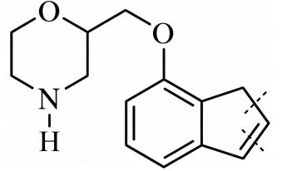的化学键断裂，中间的碳原子被氧化为CO₂，另一产物应为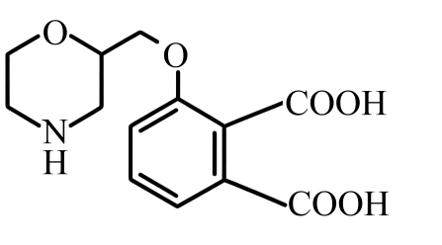，D错误；
14．AC
【分析】简要分析工艺流程：反应器甲：铁基反应： $\text{FeO+CO}\overset{\text{600℃}}{\text{=}}\text{Fe+C}{\text{O}}_{\text{2}}$ （CO被消耗，生成CO₂），钙基反应：$\text{CaO+CO}{}_{\text{2}}\overset{\text{600℃}}{\text{=}}\text{CaC}{\text{O}}_{\text{3}}$（吸收CO₂），N₂不参与反应，作为惰性气体排出，气体X为N₂，因此钙基物质Ⅰ为CaO，Ⅱ为CaCO₃。反应器乙：铁基反应：$\text{Fe+CO}{}_{\text{2}}\overset{\text{850℃}}{\text{=}}\text{FeO+CO}$（CO₂被还原为CO），钙基反应：$\text{CaCO}{}_{\text{3}}\overset{\text{850℃}}{\text{=}}\text{CaO+C}{\text{O}}_{\text{2}}$（释放CO₂），最终产物气体Y为CO与CO₂的混合气，用于回收高价值气体，据此分析以下各选项；
【详解】A．反应器甲中需CaO吸收CO₂生成CaCO₃，故初始钙基物质Ⅰ为CaO，A正确；
B．CO和CO₂均在反应器甲中被转化或吸收，仅N₂未参与反应，故气体X为纯N₂，B错误；
C．因高炉煤气中n(CO):n(CO₂):n(N₂)=2:3:5，设高炉煤气中$\text{n}\text{(CO)=2mol}$，$\text{n}\text{(C}{\text{O}}_{\text{2}}\text{)=3mol}$，$\text{n}\text{(}{\text{N}}_{\text{2}}\text{)=5mol}$。还原2 mol FeO需2 mol CO，生成2 mol CO₂；总CO₂ = 3 + 2 = 5 mol，需5 mol CaO吸收，故 $\text{n}\text{(FeO):}\text{n}\text{(CaO)=2:5}$，C正确；
D．因高炉煤气中n(CO):n(CO₂):n(N₂)=2:3:5，设高炉煤气中$\text{n}\text{(CO)=2mol}$，$\text{n}\text{(C}{\text{O}}_{\text{2}}\text{)=3mol}$，$\text{n}\text{(}{\text{N}}_{\text{2}}\text{)=5mol}$。甲中2 mol CO转化为2 mol CO₂，体系总CO₂ = 3+2 = 5 mol，乙中2 mol Fe与2 mol CO₂反应，$\text{Fe+CO}{}_{\text{2}}\overset{\text{850℃}}{\text{=}}\text{FeO+CO}$，生成2 mol CO，剩余CO₂ = 5-2 = 3 mol，混合气中$\frac{\text{n}\text{(CO)}}{\text{n}\text{(}{\text{CO}}_{\text{2}}\text{)}}\text{=}\frac{\text{2}}{\text{3}}$，D错误；
故选AC。
15．BD
【分析】随$\text{x}$轴pH的变化，$\text{c}\left({\text{NH}}_{\text{3}}\right)\text{+}\text{c}\left({\text{NH}}_{\text{4}}^{\text{+}}\right)$为定值，pH值越大，$\text{c}\left({\text{NH}}_{\text{3}}\right)$越大，$\text{c}\left({\text{NH}}_{\text{4}}^{\text{+}}\right)$越小，故甲为${\text{NH}}_{\text{4}}^{\text{+}}$，乙为${\text{NH}}_{\text{3}}$；加入NaOH，pH增大，$\text{c}\left({\text{HCO}}_{\text{3}}^{\text{−}}\right)$减小，$\text{c}\left({\text{Ca}}^{\text{2+}}\right)\text{=}\text{c}\left({\text{CO}}_{\text{3}}^{\text{2−}}\right)\text{+}\text{c}\left({\text{HCO}}_{\text{3}}^{\text{−}}\right)\text{+}\text{c}\left({\text{H}}_{\text{2}}{\text{CO}}_{\text{3}}\right)$，pH越大，${\text{HCO}}_{\text{3}}^{\text{−}}$、${\text{H}}_{\text{2}}{\text{CO}}_{\text{3}}$越少，主要以${\text{CO}}_{\text{3}}^{\text{2−}}$存在，故$\text{pH>11}$时，$\text{c}\left({\text{Ca}}^{\text{2+}}\right)\text{≈}\text{c}\left({\text{CO}}_{\text{3}}^{\text{2−}}\right)\text{>>}\text{c}\left({\text{HCO}}_{\text{3}}^{\text{−}}\right)$，故丙为${\text{Ca}}^{\text{2+}}$，丁为${\text{HCO}}_{\text{3}}^{\text{−}}$；
【详解】A．根据分析，丁线代表${\text{HCO}}_{\text{3}}^{\text{−}}$，A正确；B．$\text{25°C}$下，向初始浓度一定的${\text{NH}}_{\text{4}}\text{Cl}$溶液中加入${\text{CaCO}}_{\text{3}}\text{(s)}$后，由物料守恒有$\text{c}\left({\text{NH}}_{\text{4}}^{\text{+}}\right)\text{+}\text{c}\left({\text{NH}}_{\text{3}}\right)\text{=}\text{c}\left({\text{Cl}}^{\text{−}}\right)$、$\text{c}\left({\text{Ca}}^{\text{2+}}\right)\text{=}\text{c}\left({\text{CO}}_{\text{3}}^{\text{2−}}\right)\text{+}\text{c}\left({\text{HCO}}_{\text{3}}^{\text{−}}\right)\text{+}\text{c}\left({\text{H}}_{\text{2}}{\text{CO}}_{\text{3}}\right)$，代入电荷守恒$\text{2}\text{c}\left({\text{Ca}}^{\text{2+}}\right)\text{+}\text{c}\left({\text{NH}}_{\text{4}}^{\text{+}}\right)\text{+}\text{c}\left({\text{H}}^{\text{+}}\right)\text{=}\text{c}\left({\text{OH}}^{\text{−}}\right)\text{+}\text{c}\left({\text{Cl}}^{\text{−}}\right)\text{+}\text{c}\left({\text{HCO}}_{\text{3}}^{\text{−}}\right)\text{+2}\text{c}\left({\text{CO}}_{\text{3}}^{\text{2−}}\right)$可得$\text{c}\left({\text{HCO}}_{\text{3}}^{\text{−}}\right)\text{+2}\text{c}\left({\text{H}}_{\text{2}}{\text{CO}}_{\text{3}}\right)\text{+}\text{c}\left({\text{H}}^{\text{+}}\right)\text{=}\text{c}\left({\text{OH}}^{\text{−}}\right)\text{+}\text{c}\left({\text{NH}}_{\text{3}}\right)$；$\text{pH=7.00}$时，由图可知$\text{c}\left({\text{HCO}}_{\text{3}}^{\text{−}}\right)\text{>}\text{c}\left({\text{NH}}_{\text{3}}\right)$，又因为$\text{c}\left({\text{H}}^{\text{+}}\right)\text{=}\text{c}\left({\text{OH}}^{\text{−}}\right)$，所以$\text{pH=7.00}$时有$\text{c}\left({\text{HCO}}_{\text{3}}^{\text{−}}\right)\text{+2}\text{c}\left({\text{H}}_{\text{2}}{\text{CO}}_{\text{3}}\right)\text{>}\text{c}\left({\text{NH}}_{\text{3}}\right)$，此时右侧需加${\text{NO}}_{\text{3}}^{\text{−}}$才可电荷守恒，故调节$\text{pH=7.00}$时，需加入HNO₃，B错误；
C．O点时，${\text{NH}}_{\text{4}}^{\text{+}}\text{⇌}{\text{NH}}_{\text{3}}\text{+}{\text{H}}^{\text{+}}$，$\text{K}\text{=}\frac{\text{c}\left({\text{NH}}_{\text{3}}\right)\text{c}\left({\text{H}}^{\text{+}}\right)}{\text{c}\left({\text{NH}}_{\text{4}}^{\text{+}}\right)}\text{=}{\text{10}}^{\text{−9.25}}$；P点时$\text{pH=8.35}$，$\frac{\text{c}\text{(}{\text{NH}}_{\text{4}}^{\text{+}}\text{)}}{\text{c}\text{(}{\text{Ca}}^{\text{2+}}\text{)}}\text{=}\frac{\text{c}\text{(}{\text{NH}}_{\text{4}}^{\text{+}}\text{)}}{\text{c}\text{(}{\text{NH}}_{\text{3}}\text{)}}\text{=}\frac{{\text{10}}^{\text{−8.35}}}{{\text{10}}^{\text{−9.25}}}\text{=}{\text{10}}^{\text{0.90}}$，C正确；D．Q点时，$\text{c}\left({\text{Ca}}^{\text{2+}}\right)\text{=}\text{c}\left({\text{CO}}_{\text{3}}^{\text{2−}}\right)\text{=}{\text{10}}^{\text{−4.25}}\text{mol⋅}{\text{L}}^{\text{−1}}$，故${\text{K}}_{\text{sp}}\text{(}{\text{CaCO}}_{\text{3}}\text{)=}\text{c}\left({\text{Ca}}^{\text{2+}}\right)\text{×}\text{c}\left({\text{CO}}_{\text{3}}^{\text{2−}}\right)\text{=}{\text{10}}^{\text{−8.5}}$；P点时，$\text{c}\left({\text{Ca}}^{\text{2+}}\right)\text{=}\text{c}\left({\text{HCO}}_{\text{3}}^{\text{−}}\right)\text{=}{\text{10}}^{\text{−3.25}}\text{mol⋅}{\text{L}}^{\text{−1}}$，$\text{c}\left({\text{H}}^{\text{+}}\right)\text{=}{\text{10}}^{\text{−8.35}}\text{mol⋅}{\text{L}}^{\text{−1}}$，此时$\text{c}\left({\text{CO}}_{\text{3}}^{\text{2−}}\right)\text{=}\frac{{\text{K}}_{\text{sp}}\text{(}{\text{CaCO}}_{\text{3}}\text{)}}{\text{c}\left({\text{Ca}}^{\text{2+}}\right)}\text{=}\frac{{\text{10}}^{\text{−8.5}}}{{\text{10}}^{\text{−3.25}}}\text{=}{\text{10}}^{\text{−5.25}}\text{mol⋅}{\text{L}}^{\text{−1}}$，${\text{K}}_{\text{a2}}\text{=}\frac{\text{c}\left({\text{CO}}_{\text{3}}^{\text{2−}}\right)\text{c}\left({\text{H}}^{\text{+}}\right)}{\text{c}\left({\text{HCO}}_{\text{3}}^{\text{−}}\right)}\text{=}\frac{{\text{10}}^{\text{−5.25}}\text{×}{\text{10}}^{\text{−8.35}}}{{\text{10}}^{\text{−3.25}}}\text{=}{\text{10}}^{\text{−10.35}}$；Q点时，$\frac{\text{c}\text{(}{\text{CO}}_{\text{3}}^{\text{2−}}\text{)}}{\text{c}\text{(}{\text{HCO}}_{\text{3}}^{\text{−}}\text{)}}\text{=}\frac{{\text{K}}_{\text{a2}}}{\text{c}\left({\text{H}}^{\text{+}}\right)}\text{=}\frac{{\text{10}}^{\text{−10.35}}}{{\text{10}}^{\text{−12.5}}}\text{=}{\text{10}}^{\text{2.15}}$，D错误；
16．(1) $\left[\text{Ar}\right]\text{3}{\text{d}}^{\text{10}}\text{4}{\text{s}}^{\text{1}}$ O (2) ${\text{sp}}^{\text{2}}$ 2
(3) 1：2：1 4 ${\text{N}}_{\text{2}}$和${\text{O}}_{\text{2}}$为非极性键构成的非极性分子，分子中不存在带显著正电荷的原子或成键电子对/共用电子对未发生偏移 (4) $\frac{{\text{10}}^{\text{30}}}{{\text{N}}_{\text{A}}{\text{a}}^{\text{2}}\text{c}}$
【详解】（1）Cu原子的序数为 29。根据洪特规则的特例，当d轨道处于全满状态时能量更低、结构更稳定。因此，基态Cu原子的电子排布式为$\left[\text{Ar}\right]\text{3}{\text{d}}^{\text{10}}\text{4}{\text{s}}^{\text{1}}$；
第二电离能是指失去第二个电子所需要的能量；${\text{C}}^{\text{+}}$的价电子排布为$\text{2}{\text{s}}^{\text{2}}\text{2}{\text{p}}^{\text{1}}$；${\text{N}}^{\text{+}}$的价电子排布为$\text{2}{\text{s}}^{\text{2}}\text{2}{\text{p}}^{\text{2}}$；${\text{O}}^{\text{+}}$的价电子排布为$\text{2}{\text{s}}^{\text{2}}\text{2}{\text{p}}^{\text{3}}$，2p 轨道半充满的稳定状态，极难再失去电子；${\text{F}}^{\text{+}}$的价电子排布为$\text{2}{\text{s}}^{\text{2}}\text{2}{\text{p}}^{\text{4}}$；因此，氧的第二电离能最大。
（2）配体L类似于苯环，环上的每个N原子形成了 2 个$\text{σ}$键，并且保留了 1 对孤电子对，因此其价层电子对数为2+1=3，所以采取的是${\text{sp}}^{\text{2}}$杂化；
分子中有 2 个N原子，每个N原子有 1 对未参与成键的孤对电子，C和H均没有孤电子对，故整个分子的孤电子对数为 2。
（3）Cu原子位于晶胞的体内，数目为1；${\text{SiF}}_{\text{6}}^{\text{2−}}$位于上下底面心，共有$\text{2×}\frac{\text{1}}{\text{2}}\text{=1}$个，配体L位于晶胞4个竖直面的面心上（图中六元环只画了一半），数目为$\text{4×}\frac{\text{1}}{\text{2}}\text{=2}$个；故${\text{Cu}}_{\text{x}} {\text{L}}_{\text{y}}{\text{(}{\text{SiF}}_{\text{6}}\text{)}}_{\text{z}}$中$\text{x}\text{∶}\text{y}\text{∶}\text{z}\text{=1：2：1}$；
${\text{CO}}_{\text{2}}$吸附在顶点，顶点同层平面内与4个${\text{SiF}}_{\text{6}}$八面体相邻，每个${\text{SiF}}_{\text{6}}$八面体都有1个F原子与${\text{CO}}_{\text{2}}$形成如图所示静电作用，故答案为4；
由图提示可知，吸附核心在于${\text{C}}^{\text{δ+}}$与${\text{F}}^{\text{δ−}}$的静电引力。${\text{N}}_{\text{2}}$和${\text{O}}_{\text{2}}$属于由非极性键构成的非极性分子，内部没有显著的电荷偏转，不具备可以被F吸引的正电荷中心，因此不被吸附。
（4）晶胞体积$\text{V}\text{=(}\text{a}\text{pm}{\text{)}}^{\text{2}}\text{⋅}\text{c}\text{pm=}{\text{a}}^{\text{2}}\text{c}\text{×1}{\text{0}}^{\text{−30}}{\text{cm}}^{\text{3}}$，1个晶胞中${\text{CO}}_{\text{2}}$数目为$\text{8×}\frac{\text{1}}{\text{8}}\text{=1}$，故$\text{1}{\text{cm}}^{\text{3}}$中${\text{CO}}_{\text{2}}$的物质的量为： $\text{n}\text{=}\frac{\frac{\text{1}}{{\text{a}}^{\text{2}}\text{c×1}{\text{0}}^{\text{−30}}}}{{\text{N}}_{\text{A}}}\text{=}\frac{\text{1}{\text{0}}^{\text{30}}}{{\text{N}}_{\text{A}}{\text{a}}^{\text{2}}\text{c}}\text{mol}$。
17．(1)${\text{3Cu}}_{\text{2}}{\text{Se+20H}}^{\text{+}}{\text{+8NO}}_{\text{3}}^{\text{-}}{\text{=6Cu}}^{\text{2+}}{\text{+3H}}_{\text{2}}{\text{SeO}}_{\text{3}}\text{+8NO↑}{\text{+7H}}_{\text{2}}\text{O}$ (2)${\text{KMnO}}_{\text{4}}$
(3) 将+3价的$\text{Au}$还原为+1价、提供配体 ${\text{2[AuSO}}_{\text{3}}{\text{]}}^{\text{-}}\text{=2Au↓}{\text{+SO}}_{\text{4}}^{\text{2-}}{\text{+SO}}_{\text{2}}\text{↑}$
(4)$\text{0.25}$ (5)$\text{HCl}$
【分析】铜阳极泥原料主要含$\text{Au}$、${\text{Ag}}_{\text{2}}\text{Se}$、${\text{Cu}}_{\text{2}}\text{Se}$，先加入稀硝酸、稀硫酸进行酸浸，${\text{Ag}}_{\text{2}}\text{Se}$、${\text{Cu}}_{\text{2}}\text{Se}$被硝酸氧化溶解生成${\text{Cu}}^{\text{2+}}$、${\text{Ag}}^{\text{+}}$、二元弱酸${\text{H}}_{\text{2}}{\text{SeO}}_{\text{3}}$与$\text{NO}$，${\text{Cu}}^{\text{2+}}$、${\text{Ag}}^{\text{+}}$、二元弱酸${\text{H}}_{\text{2}}{\text{SeO}}_{\text{3}}$进入滤液，$\text{Au}$留在沉淀中；沉淀加入${\text{KMnO}}_{\text{4}}$、${\text{NH}}_{\text{4}}\text{Cl}$球磨提金，${\text{KMnO}}_{\text{4}}$氧化氯离子生成活性${\text{Cl}}_{\text{2}}$，${\text{Cl}}_{\text{2}}$将$\text{Au}$氧化为${\text{AuCl}}_{\text{3}}$，经稀盐酸酸溶得到${\text{[}{\text{AuCl}}_{\text{4}}\text{]}}^{\text{−}}$水溶液，有机萃取剂萃取金进入有机相，水相分离后有机相中加入${\text{Na}}_{\text{2}}{\text{SO}}_{\text{3}}$反萃取，${\text{Na}}_{\text{2}}{\text{SO}}_{\text{3}}$既作还原剂还原${\text{Au}}^{\text{3+}}$又提供配体形成${\text{[}{\text{AuSO}}_{\text{3}}\text{]}}^{\text{−}}$，再经稀盐酸酸化，${\text{[}{\text{AuSO}}_{\text{3}}\text{]}}^{\text{−}}$发生自身氧化还原析出单质$\text{Au}$；酸浸滤液中加入$\text{NaCl}$沉银得到$\text{AgCl}$沉淀，$\text{AgCl}$加氨水溶银生成可溶性络离子${\text{[Ag}{\text{(}{\text{NH}}_{\text{3}}\text{)}}_{\text{2}}\text{]}}^{\text{+}}$，再用水合肼还原提银析出$\text{Ag}$单质，释放${\text{N}}_{\text{2}}$得到滤液$\text{X}$；
【详解】（1）${\text{Cu}}_{\text{2}}\text{Se}$中$\text{Cu}$为$\text{+1}$价被氧化为${\text{Cu}}^{\text{2+}}$，$\text{Se}$为$\text{−2}$价被氧化为${\text{H}}_{\text{2}}{\text{SeO}}_{\text{3}}$，${\text{NO}}_{\text{3}}^{\text{−}}$被还原为$\text{NO}$，结合得失电子守恒和原子、电荷守恒配平方程式为${\text{3Cu}}_{\text{2}}{\text{Se+20H}}^{\text{+}}{\text{+8NO}}_{\text{3}}^{\text{-}}{\text{=6Cu}}^{\text{2+}}{\text{+3H}}_{\text{2}}{\text{SeO}}_{\text{3}}\text{+8NO↑}{\text{+7H}}_{\text{2}}\text{O}$；
（2）“球磨提金”时，加入的${\text{KMnO}}_{\text{4}}$在酸性条件下氧化${\text{Cl}}^{\text{−}}$生成${\text{Cl}}_{\text{2}}$，$\text{Mn}$元素化合价降低，作氧化剂；
（3）${\text{SO}}_{\text{3}}^{\text{2−}}$具有还原性，将${\text{[}{\text{AuCl}}_{\text{4}}\text{]}}^{\text{−}}$中$\text{+3}$价$\text{Au}$还原为低价$\text{+1}$价$\text{Au}$；${\text{SO}}_{\text{3}}^{\text{2−}}$作为配体，与$\text{Au}$形成络离子${\text{[}{\text{AuSO}}_{\text{3}}\text{]}}^{\text{−}}$进入水相实现反萃取，因此${\text{Na}}_{\text{2}}{\text{SO}}_{\text{3}}$的作用为将+3价的$\text{Au}$还原为+1价，提供配体；${\text{[}{\text{AuSO}}_{\text{3}}\text{]}}^{\text{−}}$中$\text{Au}$降价生成$\text{Au}$单质，$\text{S}$元素部分转化为${\text{SO}}_{\text{2}}$、部分为${\text{SO}}_{\text{4}}^{\text{2−}}$，结合得失电子守恒和原子、电荷守恒配平方程式为${\text{2[AuSO}}_{\text{3}}{\text{]}}^{\text{-}}\text{=2Au↓}{\text{+SO}}_{\text{4}}^{\text{2-}}{\text{+SO}}_{\text{2}}\text{↑}$；
（4）已知：$\text{AgCl}\left(\text{s}\right)\text{⇌}{\text{Ag}}^{\text{+}}\left(\text{aq}\right)\text{+}{\text{Cl}}^{\text{−}}\left(\text{aq}\right){\text{K}}_{\text{sp}}\text{=1.6×}{\text{10}}^{\text{−10}}$；${\text{Ag}}^{\text{+}}\text{+2}{\text{NH}}_{\text{3}}\text{⇌}{\text{[Ag}{\text{(}{\text{NH}}_{\text{3}}\text{)}}_{\text{2}}\text{]}}^{\text{+}}\text{K}\text{=1.0×}{\text{10}}^{\text{7}}$，总反应为$\text{AgCl+2}{\text{NH}}_{\text{3}}\text{⇌}{\text{[Ag}{\text{(}{\text{NH}}_{\text{3}}\text{)}}_{\text{2}}\text{]}}^{\text{+}}\text{+}{\text{Cl}}^{\text{−}}$，平衡常数${\text{K}}_{\text{总}}\text{=}{\text{K}}_{\text{sp}}\text{×}\text{K}\text{=1.6×}{\text{10}}^{\text{−3}}$。$\text{0.010mol AgCl}$完全溶于$\text{1L}$氨水，平衡时$\text{c}\text{([Ag}\left({\text{NH}}_{\text{3}}{\text{)}}_{\text{2}}{\text{]}}^{\text{+}}\right)\text{=}\text{c}\left({\text{Cl}}^{\text{−}}\right)\text{=0.010mol⋅}{\text{L}}^{\text{−1}}$，代入${\text{K}}_{\text{总}}\text{=}\frac{\text{c}\text{([Ag}\left({\text{NH}}_{\text{3}}{\text{)}}_{\text{2}}{\text{]}}^{\text{+}}\right)\text{⋅}\text{c}\left({\text{Cl}}^{\text{−}}\right)}{{\text{c}}^{\text{2}}\left({\text{NH}}_{\text{3}}\right)}$，得平衡游离$\text{c}\left({\text{NH}}_{\text{3}}\right)\text{=0.25mol⋅}{\text{L}}^{\text{−1}}$，因此$\text{c}\left({\text{NH}}_{\text{3}}\right)\text{≥0.25mol⋅}{\text{L}}^{\text{−1}}$；
（5）还原提银时水合肼与银氨络离子反应释放${\text{NH}}_{\text{3}}$，滤液$\text{X}$含铵盐，球磨提金工序需要${\text{NH}}_{\text{4}}\text{Cl}$，向滤液$\text{X}$加入$\text{HCl}$，将${\text{NH}}_{\text{3}}$转化为${\text{NH}}_{\text{4}}\text{Cl}$，可循环至球磨提金步骤。
18．(1)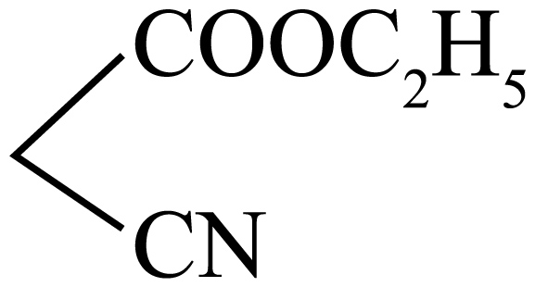 (2) 酯基 还原反应
(3)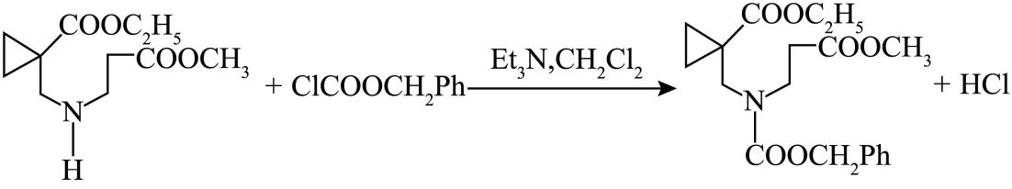
(4)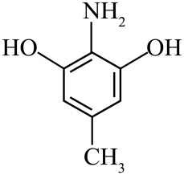或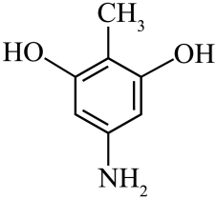
(5)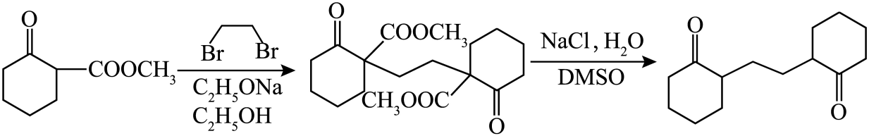
【分析】
由流程图可知，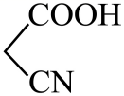与A在浓硫酸加热条件下发生酯化反应生成B（${\text{C}}_{\text{5}}{\text{H}}_{\text{7}}{\text{NO}}_{\text{2}}$），结合B的化学式可得A为${\text{CH}}_{\text{3}}{\text{CH}}_{\text{2}}\text{OH}$，则B为；B在乙醇钠、乙醇体系中和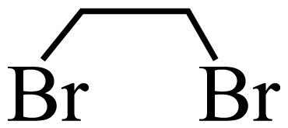发生已知Ⅰ的取代反应得到C，结合E的结构可知C为（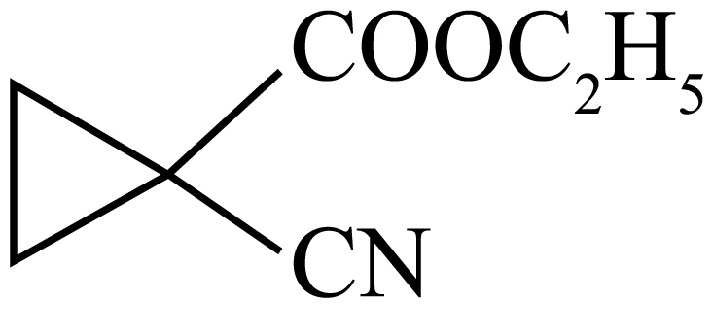），C在$\text{Pd/C}$作用下与氢气发生还原反应得到D（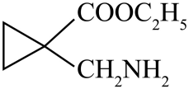），D再与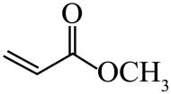发生加成反应生成E，E和${\text{ClCOOCH}}_{\text{2}}\text{Ph}$在${\text{Et}}_{\text{3}}\text{N}$、${\text{CH}}_{\text{2}}{\text{Cl}}_{\text{2}}$环境下发生N上的取代反应得到F（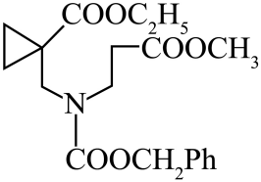），F经NaH、DMF分子内环合得到G（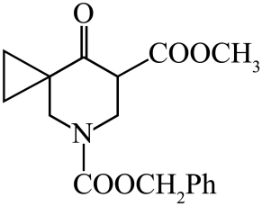），G在氯化钠、水、DMSO条件下脱酯基得到目标产物H；
【详解】（1）由分析可知，B的结构简式为；（2）由分析可知，C的结构简式为为，含氧官能团为酯基；C在$\text{Pd/C}$作用下与氢气发生还原反应得到D；
（3）由分析可知，E和${\text{ClCOOCH}}_{\text{2}}\text{Ph}$在${\text{Et}}_{\text{3}}{\text{N,CH}}_{\text{2}}{\text{Cl}}_{\text{2}}$环境下发生N上的取代反应得到F（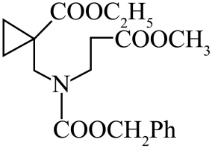）和$\text{HCl}$，化学方程式见答案所示；（4）由题，满足条件①遇${\text{FeCl}}_{\text{3}}$显色则含酚羟基；②含$\text{−}{\text{NH}}_{\text{2}}$；③苯环仅1种等效氢则苯环为对称四取代，两对取代基对位分布，则符合条件的C的同分异构体为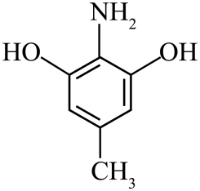或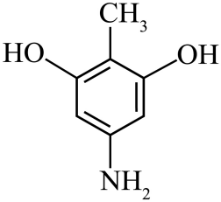；
（5）结合题中流程，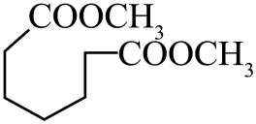在${\text{NaH}}/{\text{DMF}}$条件下发生已知Ⅱ的反应生成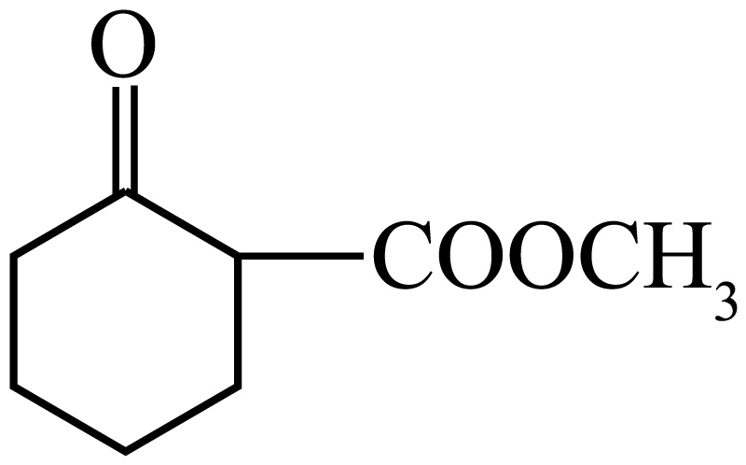，在乙醇钠、乙醇体系中与发生已知Ⅰ的取代反应生成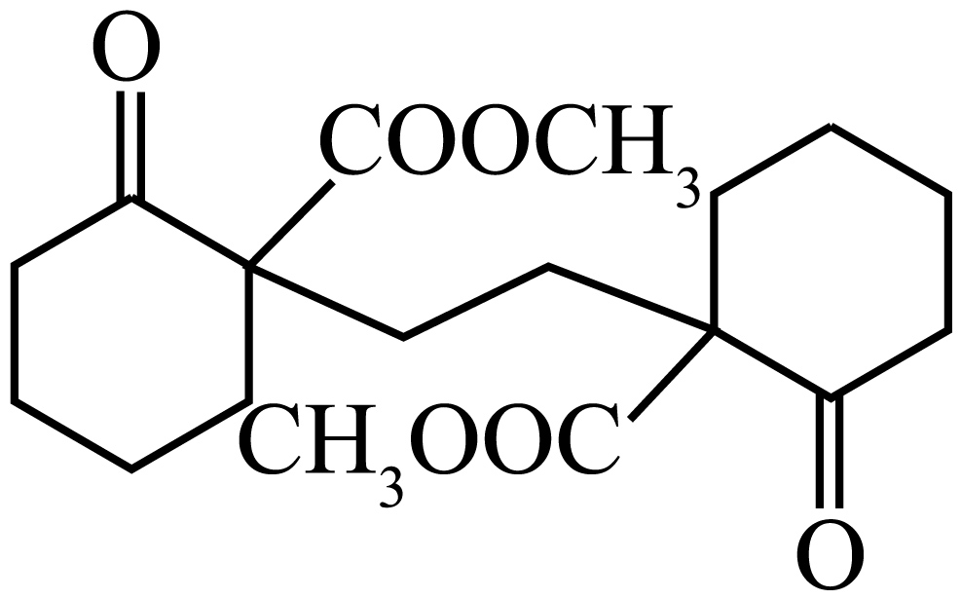，在$\text{NaCl、}{\text{H}}_{\text{2}}\text{O、DMSO}$加热下脱酯得到目标产物，则补全流程图为答案所示。
19．(1) 滴液漏斗 干燥HCN气体 (2)AB (3)$\text{②③①}$
(4) 防止${\text{AgNO}}_{\text{3}}$见光分解 ＜ $\text{2:1}$ (5) $\frac{\text{17}\left[\text{5}{\text{c}}_{\text{1}}\left({\text{V}}_{\text{1}}\text{+}{\text{V}}_{\text{3}}\right)\text{−}{\text{c}}_{\text{2}}{\text{V}}_{\text{2}}\right]}{\text{50}\text{m}}\text{×100\%}$ 偏小
【分析】本实验分为HCN气体制备与NaCN样品定量滴定检测两部分，制备环节中，甲装置利用浓硫酸与NaCN在沸水浴条件下反应生成HCN气体，氮气作为保护气将气态HCN带出，装置b中${\text{CaCl}}_{\text{2}}$干燥HCN，乙装置用低温冰盐混合物冷凝HCN，将气态HCN液化收集，同时全程处理有毒尾气避免污染；滴定环节先取样品溶液，用硝酸银沉淀法分离${\text{CN}}^{\text{-}}$，再通过两步高锰酸钾氧化还原滴定，氧化溶液中${\text{HCOO}}^{\text{-}}$，后续用亚铁标准溶液还原过量高锰酸钾，最后高锰酸钾返滴定剩余亚铁；
【详解】（1）仪器a为滴液漏斗，可平稳添加NaCN溶液；装置b盛装无水${\text{CaCl}}_{\text{2}}$，作用是干燥HCN气体，除去HCN中混有的水蒸气；
（2）HCN沸点26℃，甲装置水浴（50℃）保证反应产生的HCN保持气态，便于在乙装置中充分收集；HCN熔点-13℃，乙需要低温冷凝液化HCN，选用-10℃冰盐混合物，既能让HCN完全液化，又不会让HCN凝固堵塞导管，装置甲、乙选用的控温物质依次为A、B；
（3）实验结束先停止滴加NaCN溶液，再关闭阀门${\text{K}}_{\text{3}}$、切换三通阀${\text{K}}_{\text{2}}$处理有毒尾气，最后打开阀门${\text{K}}_{\text{1}}$通${\text{N}}_{\text{2}}$，使装置中残留的HCN全部排入尾气处理装置中，避免有毒HCN泄漏污染空气，因此正确顺序为$\text{②③①}$；
（4）${\text{AgNO}}_{\text{3}}$化学性质不稳定，见光易发生分解反应，光照下硝酸银会析出银单质、溶液变浑浊，损耗标准液，造成滴定浓度不准，因此必须使用棕色滴定管；滴加${\text{AgNO}}_{\text{3}}$溶液至出现棕褐色沉淀，说明$\text{AgCN}$先沉淀，当${\text{CN}}^{\text{−}}$沉淀完全后才会生成${\text{Ag}}_{\text{2}}\text{O}$棕褐色沉淀（指示滴定终点），因此${\text{K}}_{\text{sp}}\left(\text{AgCN}\right)\text{<}{\text{K}}_{\text{sp}}\left(\text{AgOH}\right)$；
步骤Ⅱ中${\text{MnO}}_{\text{4}}^{\text{−}}\text{→}{\text{MnO}}_{\text{4}}^{\text{2−}}$，Mn元素化合价由+7转化为+6，每个${\text{MnO}}_{\text{4}}^{\text{−}}$得1e⁻；${\text{HCOO}}^{\text{−}}$在碱性条件下被氧化为${\text{CO}}_{\text{3}}^{\text{2−}}$，C元素化合价由+2转化为+4，每个${\text{HCOO}}^{\text{−}}$失2e⁻，根据电子守恒，氧化剂${\text{MnO}}_{\text{4}}^{\text{−}}$与还原剂${\text{HCOO}}^{\text{−}}$物质的量之比为$\text{2:1}$；
（5）由题，碱性环境下${\text{HCOO}}^{\text{−}}\text{+2}{\text{MnO}}_{\text{4}}^{\text{−}}\text{+3}{\text{OH}}^{\text{−}}\text{=}{\text{CO}}_{\text{3}}^{\text{2−}}\text{+2}{\text{MnO}}_{\text{4}}^{\text{2−}}\text{+2}{\text{H}}_{\text{2}}\text{O}$，由此得到关系式$\text{HCOONa∼2}{\text{MnO}}_{\text{4}}^{\text{−}}$；酸性条件下${\text{MnO}}_{\text{4}}^{\text{−}}\text{+5}{\text{Fe}}^{\text{2+}}\text{+8}{\text{H}}^{\text{+}}\text{=}{\text{Mn}}^{\text{2+}}\text{+5}{\text{Fe}}^{\text{3+}}\text{+4}{\text{H}}_{\text{2}}\text{O}$，对应定量关系${\text{MnO}}_{\text{4}}^{\text{−}}\text{∼5}{\text{Fe}}^{\text{2+}}$。根据得失电子守恒：整个过程Mn从+7价被还原为+2价，得到的电子总数为${\text{HCOONa、Fe}}^{\text{2+}}$失去的电子总数：即$\text{5}{\text{c}}_{\text{1}}\left({\text{V}}_{\text{1}}\text{+}{\text{V}}_{\text{3}}\right)\text{×}{\text{10}}^{\text{−3}}\text{mol}$ $\text{=2×}\text{n}\left(\text{HCOONa}\right)\text{+1×}{\text{c}}_{\text{2}}{\text{V}}_{\text{2}}\text{×}{\text{10}}^{\text{−3}}\text{mol}$，可得25 mL待测液中甲酸钠物质的量$\text{n}\left(\text{HCOONa}\right)\text{=}\frac{\text{5}{\text{c}}_{\text{1}}\left({\text{V}}_{\text{1}}\text{+}{\text{V}}_{\text{3}}\right)\text{−}{\text{c}}_{\text{2}}{\text{V}}_{\text{2}}}{\text{2}}\text{×}{\text{10}}^{\text{−3}}\text{mol}$，则250 mL全部样品中甲酸钠总物质的量${\text{n}}_{\text{总}\left(\text{HCOONa}\right)}\text{=}\frac{\text{5}{\text{c}}_{\text{1}}\left({\text{V}}_{\text{1}}\text{+}{\text{V}}_{\text{3}}\right)\text{−}{\text{c}}_{\text{2}}{\text{V}}_{\text{2}}}{\text{200}}\text{mol}$，甲酸钠质量$\text{m}\left(\text{HCOONa}\right)\text{=}\frac{\text{5}{\text{c}}_{\text{1}}\left({\text{V}}_{\text{1}}\text{+}{\text{V}}_{\text{3}}\right)\text{−}{\text{c}}_{\text{2}}{\text{V}}_{\text{2}}}{\text{200}}\text{mol×68g/mol=}\frac{\text{17}\left[\text{5}{\text{c}}_{\text{1}}\left({\text{V}}_{\text{1}}\text{+}{\text{V}}_{\text{3}}\right)\text{−}{\text{c}}_{\text{2}}{\text{V}}_{\text{2}}\right]}{\text{50}}\text{g}$，因此甲酸钠质量分数为$\frac{\frac{\text{17}\left[\text{5}{\text{c}}_{\text{1}}\left({\text{V}}_{\text{1}}\text{+}{\text{V}}_{\text{3}}\right)\text{−}{\text{c}}_{\text{2}}{\text{V}}_{\text{2}}\right]}{\text{50}}}{\text{m}}\text{×100\%=}\frac{\text{17}\left[\text{5}{\text{c}}_{\text{1}}\left({\text{V}}_{\text{1}}\text{+}{\text{V}}_{\text{3}}\right)\text{−}{\text{c}}_{\text{2}}{\text{V}}_{\text{2}}\right]}{\text{50}\text{m}}\text{×100\%}$；
${\text{Fe}}^{\text{2+}}$标准液被空气中${\text{O}}_{\text{2}}$氧化会发生反应$\text{4}{\text{Fe}}^{\text{2+}}\text{+}{\text{O}}_{\text{2}}\text{+4H+=4}{\text{Fe}}^{\text{3+}}\text{+2}{\text{H}}_{\text{2}}\text{O}$，相同${\text{V}}_{\text{2}}$体积溶液内有效${\text{Fe}}^{\text{2+}}$实际物质的量低于理论计算值，则会导致步骤Ⅳ消耗${\text{KMnO}}_{\text{4}}$标准液体积${\text{V}}_{\text{3}}$偏小，因此甲酸钠的质量分数偏小。
20．(1)1,2-丁二醇 (2)< ；反应中断裂的化学键与形成的化学键的种类和数目相同 ； $\frac{\text{1}}{\text{4}}$
(3) 0.5 0.3 (4) ③①② ②
【详解】（1）
B的结构是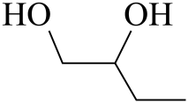，主链4个碳，1、2位有羟基，系统命名为1,2-丁二醇；
（2）温度越高反应速率越快，先达平衡，所以${\text{T}}_{\text{1}}\text{>}{\text{T}}_{\text{2}}$；${\text{T}}_{\text{1}}$平衡时A转化率更低，升温A转化率下降，平衡逆向移动，正反应放热，故$\text{Δ}{\text{H}}_{\text{1}}\text{<0}$；
反应Ⅰ是酯交换，断裂的化学键和形成的化学键种类以及数目相同，因此$\text{|Δ}{\text{H}}_{\text{1}}\text{|}$很小；
初始$\text{n}\text{(A)=}\text{n}\text{(B)=1 mol}$，平衡$\text{n}\text{(C)=}\frac{\text{1}}{\text{3}}\text{ mol}$，由反应Ⅰ计量比，$\text{n}\text{(D)=}\frac{\text{1}}{\text{3}}\text{ mol}$，剩余$\text{n}\text{(A)=}\text{n}\text{(B)=1−}\frac{\text{1}}{\text{3}}\text{=}\frac{\text{2}}{\text{3}}\text{ mol}$，设液相反应体系的体积为V，则平衡常数${\text{K}}_{\text{1}}\text{=}\frac{\text{c}\text{(C)}\text{c}\text{(D)}}{\text{c}\text{(A)}\text{c}\text{(B)}}\text{=}\frac{\frac{\frac{\text{1}}{\text{3}}}{\text{V}}\text{×}\frac{\frac{\text{1}}{\text{3}}}{\text{V}}}{\frac{\frac{\text{2}}{\text{3}}}{\text{V}}\text{×}\frac{\frac{\text{2}}{\text{3}}}{\text{V}}}\text{=}\frac{\text{1}}{\text{4}}$；
（3）设反应Ⅰ中A的转化量为a mol，反应Ⅱ中A的转化量为b mol，反应Ⅲ中C的转化量为c mol，则有：
$$\begin{matrix} & \text{A} & \text{+} & \text{B} & \text{⇌} & \text{C} & \text{+} & \text{D} \\ \text{转化物质的量/mol} & \text{a} & & \text{a} & & \text{a} & & \text{a}\end{matrix}$$
$$\begin{matrix} & \text{A} & \text{+} & {\text{2CH}}_{\text{3}}\text{OH} & \text{⇌} & \text{E} & \text{+} & \text{D} \\ \text{转化物质的量/mol} & \text{b} & & \text{2}\text{b} & & \text{b} & & \text{b}\end{matrix}$$
$$\begin{matrix} & \text{C} & \text{+} & {\text{2CH}}_{\text{3}}\text{OH} & \text{⇌} & \text{E} & \text{+} & \text{B} \\ \text{转化物质的量/mol} & \text{c} & & \text{2}\text{c} & & \text{c} & & \text{c}\end{matrix}$$
则达到平衡时$\text{n}\left(\text{A}\right)\text{＝1−}\text{a}\text{−}\text{b}$、$\text{n}\left(\text{B}\right)\text{＝1−}\text{a}\text{+}\text{c}$、$\text{n}\left(\text{C}\right)\text{＝}\text{a}\text{−}\text{c}$、$\text{n}\left(\text{D}\right)\text{＝}\text{a}\text{+}\text{b}$、$\text{n}\left(\text{E}\right)\text{＝}\text{b}\text{+}\text{c}$，可列方程组
$\{\begin{aligned}\text{a}\text{+}\text{b}\text{=0.5} \\ \frac{\frac{\text{a}\text{−}\text{c}}{\text{V}}\text{×}\frac{\text{a}\text{+}\text{b}}{\text{V}}}{\frac{\text{1−}\text{a}\text{−}\text{b}}{\text{V}}\text{×}\frac{\text{1−}\text{a}\text{+}\text{c}}{\text{V}}}\text{=}\frac{\text{1}}{\text{4}}\end{aligned}$，解得$\text{a}\text{−}\text{c}\text{=0.2mol}$，所以此时$\text{n}\left(\text{A}\right)\text{＝1−}\text{a}\text{−}\text{b}\text{=1mol−0.5mol=0.5mol}$，$\text{n}\left(\text{E}\right)\text{＝}\text{b}\text{+}\text{c}\text{=(}\text{a}\text{+}\text{b}\text{)−(}\text{a}\text{−}\text{c}\text{)=0.5mol−0.2mol=0.3mol}$；
（4）反应Ⅱ、Ⅲ均为放热反应，③降低温度，平衡Ⅱ、Ⅲ正向移动，生成更多E，故$\text{n}\left(\text{E}\right)$③大于①；②加入惰性溶剂稀释，反应Ⅱ、Ⅲ均为物质的量减小的反应，稀释平衡逆向移动，消耗E，故$\text{n}\left(\text{E}\right)$②小于①，因此排序为$\text{③>①>②}$。
由${\text{K}}_{\text{1}}\text{=}\frac{\frac{\text{n}\left(\text{C}\right)}{\text{V}}\text{×}\frac{\text{n}\left(\text{D}\right)}{\text{V}}}{\frac{\text{n}\left(\text{A}\right)}{\text{V}}\text{×}\frac{\text{n}\left(\text{B}\right)}{\text{V}}}$，变形得$\frac{\text{n}\left(\text{D}\right)}{\text{n}\left(\text{B}\right)}\text{=}{\text{K}}_{\text{1}}\text{⋅}\frac{\text{n}\left(\text{A}\right)}{\text{n}\left(\text{C}\right)}\text{=}\frac{{\text{K}}_{\text{1}}}{\frac{\text{n}\left(\text{C}\right)}{\text{n}\left(\text{A}\right)}}$。①和②温度相同，${\text{K}}_{\text{1}}$相同，$\frac{\text{n}\left(\text{C}\right)}{\text{n}\left(\text{A}\right)}$：②>①，故$\frac{\text{n}\left(\text{D}\right)}{\text{n}\left(\text{B}\right)}$：②<①；③温度低于①，$\text{Δ}{\text{H}}_{\text{1}}\text{<0}$，降温${\text{K}}_{\text{1}}$增大，且$\frac{\text{n}\left(\text{C}\right)}{\text{n}\left(\text{A}\right)}$与②相等，故$\frac{\text{n}\left(\text{D}\right)}{\text{n}\left(\text{B}\right)}$：③>②，因此最小值对应体系②。

